1：右键-》分支/标记（创建自己的子分支）
2：主分支trunk和子分支每次都要更新, 子分支更新（右键-》合并-》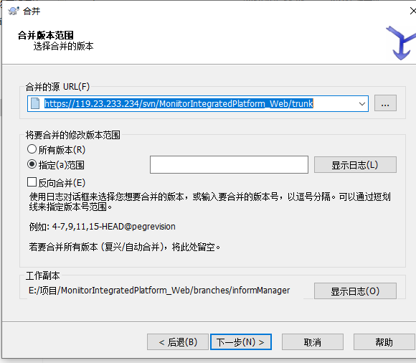）

3：提交，右键-》合并-》合并两个不同的树（我的分支（选择主分支文件夹truck）和主分支（选择我的分支文件夹informManager））;

